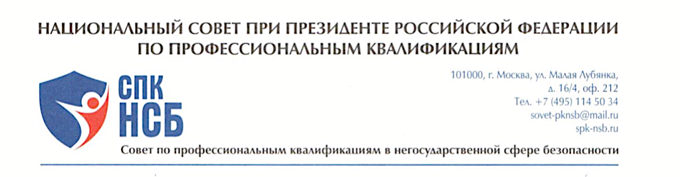
Экспертная Комиссия СПК НСБ

09 февраля 2021 года
Экспертное поручение

В связи с поручением Председателя СПК НСБ от 09.02.2021 года по вопросу проведения экспертизы закрепленного за СПК НСБ ПС «"Работник по обеспечению охраны образовательных организаций" (далее – ПС) поручаю членам Экспертной группы (далее – ЭГ СПК НСБ) из в состава членов Совета:
Корчагиной В.Ю, (г. Санкт-Петербург) Сакуто Д.А. (г. Калининград), Петрова В.В.(г. Красноярск), Худякова А.Н. (г. Владивосток) и привлеченного специалиста, члена РГ СПК НСБ по формированию охранных стандартов Фонарева А.Н. (г. Москва) в рамках своей компетенции до 19 февраля 2021 года включительно провести комиссионную экспертизу ценности указанного стандарта со следующими задачами :

- установить причины отсутствия квалификационных требований к процедуре НОК для соискателей на соответствие требований данного ПС;

- определить возможность формирования квалификаций на основе оригинального текста ПС;

- определить возможность (целесообразность) актуализации ПС ;

- выработать рекомендации по сути решения проблемы, указанной в обращении граждан.

Эксперты имеют право проводить многосторонние консультации, а так же привлекать сторонних специалистов и запрашивать все необходимые документы как через Секретариат СПК НСБ, так и у сторонних организаций от имени ЭК СПК НСБ.

Срок представления экспертного мнения до 16 февраля 2021 года.

Секретарем ЭГ СПК НСБ назначается руководитель РГ СПК НСБ по формированию квалификаций - Сакуто Д.А.

Руководитель Экспертной Комиссии СПК НСБ
Татохин С.М.

г. Москва, 10 февраля 2021 года.

